Федеральное государственное автономное образовательное учреждение высшего образования «Пермский национальный исследовательский политехнический университет»

ЛАБОРАТОРНАЯ РАБОТА 4 “Работа с одномерными массивами”

Выполнил студент группы РИС-23-3Б

Мельников А. Д.

Проверила:

Доцент кафедры ИТАС О.А.Полякова

2024

**1. Постановка задачи**

1. Cформировать одномерный массив целых чисел, используя датчик случайных чисел.

2. Распечатать полученный массив.

3. Удалить первый элемент с заданным значением.

4. Сдвинуть массив циклически на К элементов вправо.

5. Распечатать полученный массив

**2. Анализ задачи**

1)Заполнить рандомно массив;

2)Убрать первое встретившееся заданное число-n из массива для этого нужно использовать флажок, чтобы n убралось только один раз, и нужно уменьшить размерность матрицы-m на единицу;

3)Сдвигаем массив для этого используем циклический процесс с i и j(по i перебираются элементы массива по j происходит сдвиг на k), выделяем память для числа r, которое равно последнему элементу массива, и приравниваем это число в конце выполнения цикла j первому элементу массива;

4)Выводим массив.

**3. Блок-схема**

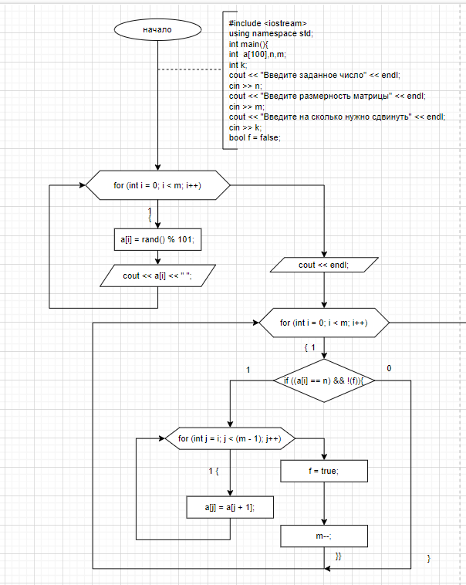

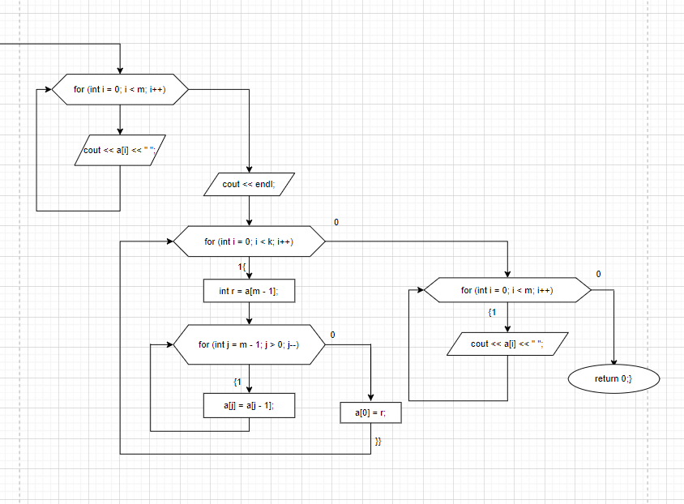

**4. Код**

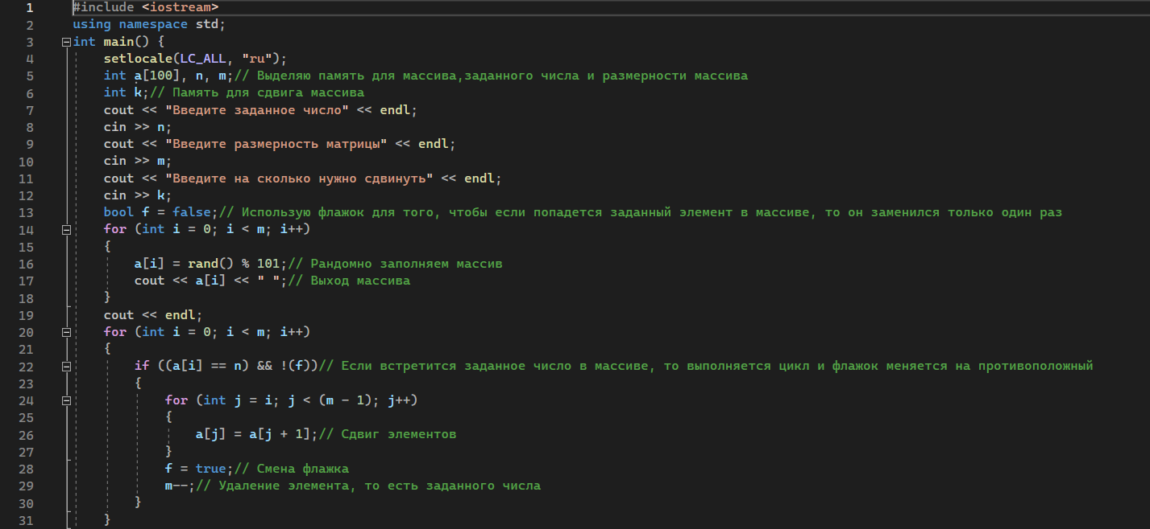

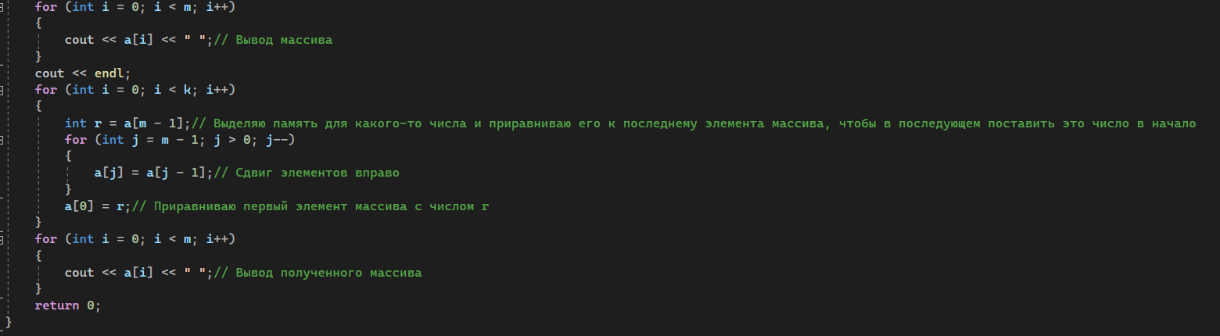

**5. Скриншоты решения задачи**

**1)**

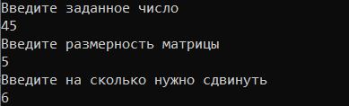



**2)**

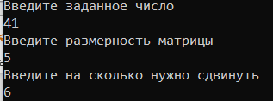



**3)**

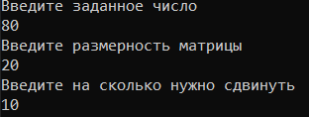



**6. Вывод**

Поставленную задачу выполнил, процесс выполнения программы происходит быстро и память не переполнена.

**7. GitHub**

